2023
И Н Ф О Р М А Ц И Я
о развитии рынка труда
Ленинградской области
в октябре 2023 года
АДМИНИСТРАЦИЯ ЛЕНИНГРАДСКОЙ ОБЛАСТИ
Информация о развитии рынка труда
Ленинградской области

Рынок труда Ленинградской области в октябре 2023 года оставался стабилен. К концу месяца численность безработных сократилась на 4% по сравнению с октябрем, на 30% по сравнению с началом года и на 32% по сравнению с октябрем 2022 года.

На 1 ноября 2023 года - 2780 безработных граждан:

на 1 января 2023 года – 4002 чел.
на 1 октября 2023 года – 2886 чел.
на 1 ноября 2022 года – 4122 чел.

Число граждан, обратившихся в службу занятости за поиском подходящей работы в октябре увеличилось – на 3% по сравнению с сентябрем (с 1347 чел. до 1387 чел.). Безработными признаны на 5% граждан больше, в октябре – 692 чел., в сентябре 655 чел.
Численность трудоустроенных граждан при содействии службы занятости – 1 064 чел., из общего числа трудоустроенных в октябре: 47% (518 чел.) безработные граждане, 34% (361 чел.) граждане, трудоустроенные в первые 10 дней со дня обращения в службу занятости, 19% (185 чел.) несовершеннолетние от 14 до 18 лет, трудоустроенные на временные работы в свободное от учебы время.

Спрос на рабочую силу

На начало ноября:
текущий спрос на рабочую силу (вакансии, заявленные работодателями в службу занятости), составил 47,9 тыс. ед., что на 2% выше, чем на начало октября (46,9 тыс. ед.);
число активных резюме (численность граждан, зарегистрированных в службе занятости) сократилось на 2% (с 3 751 чел. на 01.10.2023 до 3 675 чел. на 01.11.2023).
Таким образом, текущий спрос на рабочую силу в 13 раз превышал предложения рабочей силы на рынке труда (в начале 2023 года разница составляла – в 9 раз).
Из 47,9 тыс. ед., заявленных работодателями, для трудоустройства:
на рабочие профессии предлагались 32,3 тыс. ед. (68%);
на должности служащих и инженерно-технических работников – 15,6 тыс. ед. (32%).
СФЕРЫ ДЕЯТЕЛЬНОСТИ (ОКВЭД)
Наибольшая доля активных вакансий (график 1) заявлены сферами «Строительство» – 42,5% (20,4 тыс. ед.), «Производства» – 20,9% (9,9 тыс.ед.) и «Госуправление; Безопасность» – 12,4% (5,9 тыс. ед.). Меньше всего вакансий представлены сферами «Салоны красоты», «Финансы» и «Информационные технологии» - от 65 до 141 ед.

В сравнение с сентябрем топ по приросту вакансий (график 2) отмечен в сферах: «Управление водными ресурсами и отходами» - на 24%, «Реклама; Маркетинг» - на 11%, «Добыча сырья» - на 9%.
Снижение количества вакансий зафиксировано 9 сферах деятельности, наибольший процент по снижению: «Информационные технологии» - на 31,6%, «Финансы» - на 20%, «Спорт; Искусство» - на 7,7%.

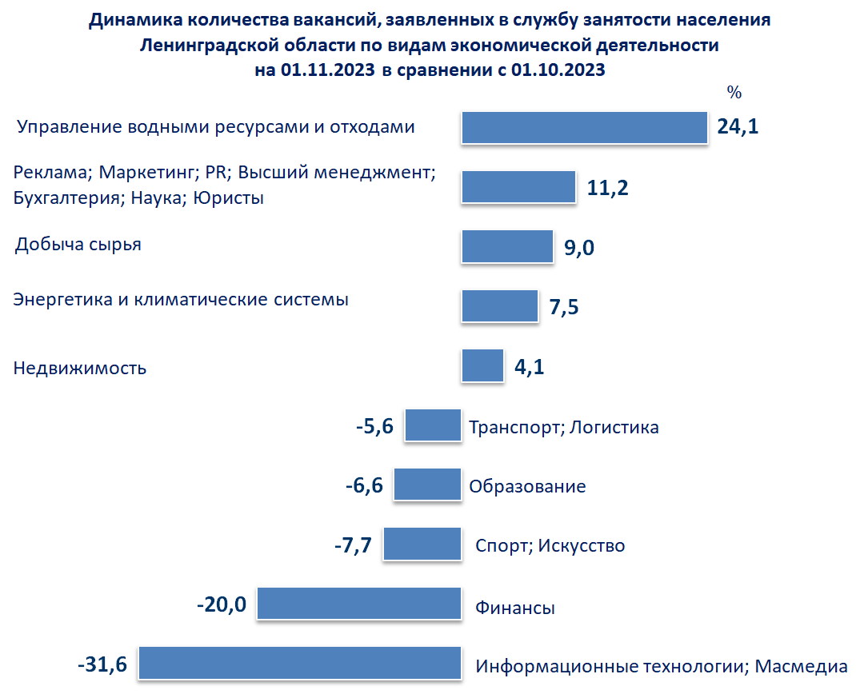

ГРУППЫ ЗАНЯТИЙ (ОКЗ)
При анализе вакансий в разрезе профессиональных групп занятий (график 3), отмечается, что наибольшим спросом у работодателей пользуются квалифицированные рабочие промышленности, строительства и транспорта – 40,5% (19,4 тыс. ед. – отделочники, маляры, рабочие металлообрабатывающего и машиностроительного производств, механики и ремонтники, рабочие пищевой, деревообрабатывающей, текстильной и швейной промышленностей, а также рабочие ручного труда, производящие одежду и обувь).
На втором месте востребованы высшего уровня квалификации 11,4% (5,4 тыс. ед. – специалисты в областях: техники, здравоохранения, бизнеса, финансовой деятельности, информационно-коммуникационным технологиям, права, гуманитарной сферы).
На третьем месте специалисты операторы производственных установок и машин, сборщики и водители – 11,3% (5,4 тыс. ед.).
Сохранялся высокий спрос на неквалифицированных работников – 9,8% (4,7 тыс. ед. - востребованными остаются рабочие сельского и лесного хозяйства, рабочие, занятые на строительстве и ремонте дорог, грузчики, помощники в приготовлении пищи, работники по сбору мусора).

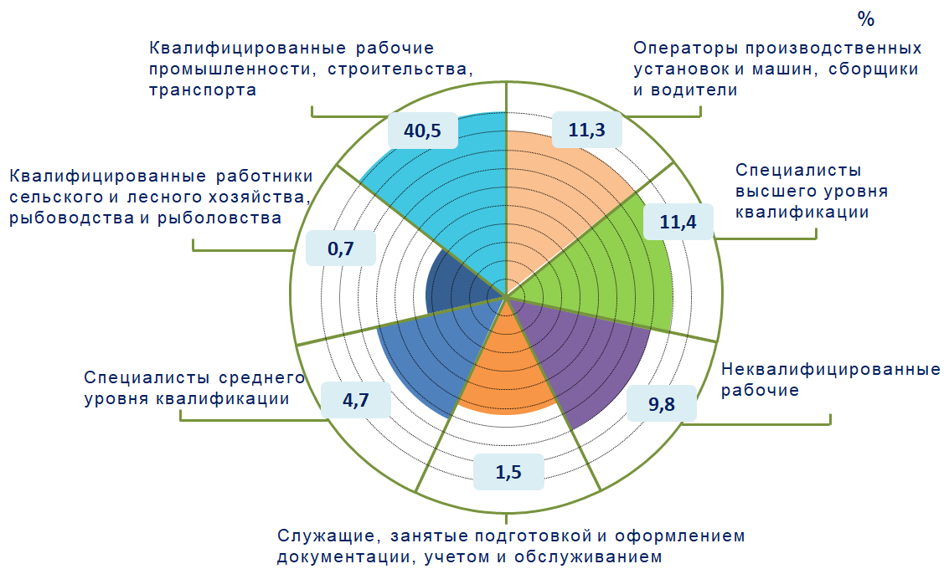

Из числа претендентов на трудоустройство (график 4) 3675 чел. больше всего граждан ранее работали в сферах: «Продажи; Закупки» – 16% (591 чел.), «Производство» - 13,7% (504 чел.), «Транспорт; Логистика» - 6,8% (251 чел.).
Наименьшая доля граждан ранее трудились в сферах: «Домашние хозяйства», «Добыча сырья», «Управление водными ресурсами и отходами» от 1 до 46 чел.

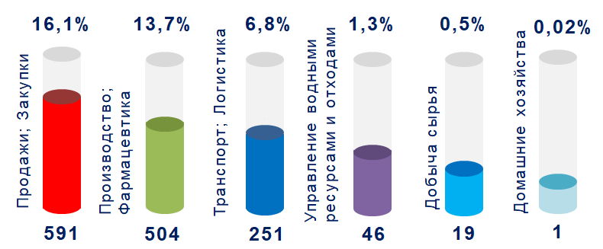
В сравнение с сентябрем (график 5) отмечено увеличение численности граждан ранее работавших в сферах: «Спорт; Искусство» - на 21%, «Добыча сырья» - на 21%, «Сельское хозяйство» на 20%.
По 6 сферам отмечено снижение, наибольший процент: «Энергетика и климатические системы» на 72%. На 19% снизилось число граждан, ранее работавших в «Управление водными ресурсами и отходами», на 15% в «Информационных технологиях».

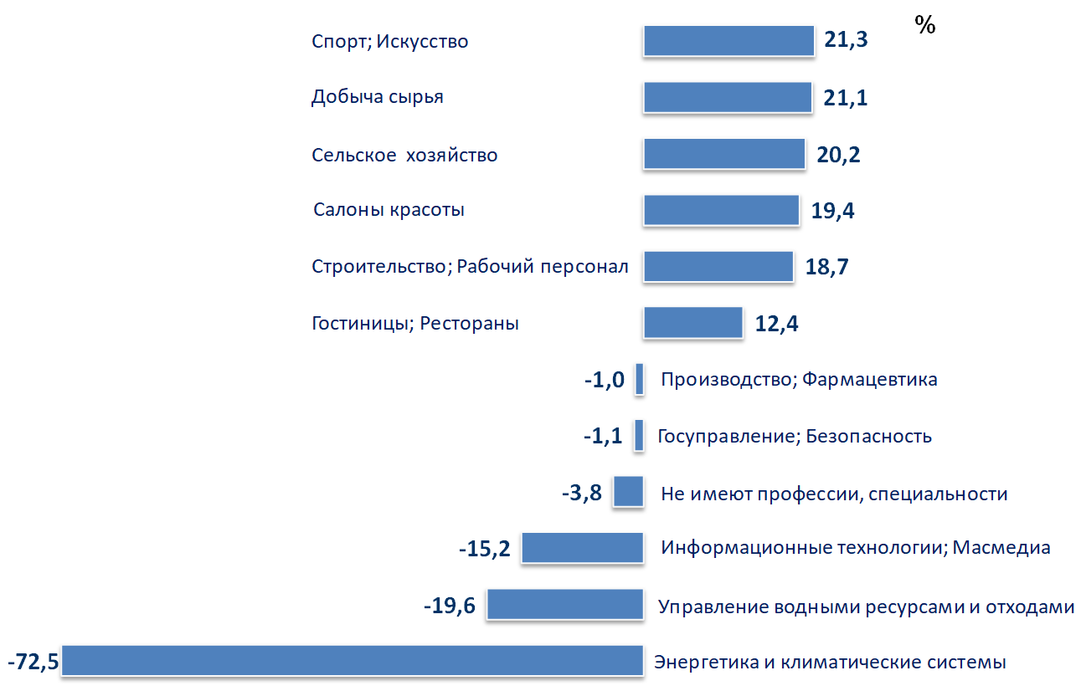

При анализе профессий безработных граждан в разрезе профессиональных групп занятий (таблица 6), отмечается, что профессии наибольшего числа граждан относятся к группам «Специалисты высшего уровня квалификации» - 8%. «Руководители» на втором месте 16,9%, на третьем профессии группы «Работники сферы обслуживания и торговли, охраны граждан и собственности» - 13,3%.
Наименьшая доля граждан по группам «Военнослужащие» - 3 человека и «Квалифицированные работники сельского хозяйства» - 27 человек.

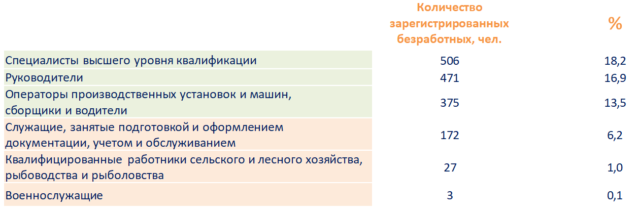

ЗАРАБОТНАЯ ПЛАТА
Средняя заработная плата на вакансии заявленные работодателями (таблица 1) составляет 41,1 тыс. рублей. Размер средней зарплаты колеблется в диапазоне от 24,9 тыс. рублей в сфере «Образование» до 53,0 тыс. рублей в сфере строительство.
Средняя заработная плата граждан на последнем месте работы перед увольнением (таблица 2) составляет 48,1 тыс. рублей и имеет размер от 19,6 тыс. рублей в сфере «Домашние хозяйства» до 95,3 тыс. рублей в сфере «Информационные технологии; Масмедиа».
При сравнении средней заработной платы граждан, состоящих на учете в службе занятости и заработной платой по заявленным вакансиям (таблица 3), отмечается, что в целом зарплата граждан на 14,6% выше, предлагаемой работодателями.
По сферам деятельности:
в 16 сферах зарплата граждан превышает зарплату, заявленную работодателями, наибольший разрыв отмечен в «Информационных технологиях; Масмедиа» 62,6% - средняя зарплата по вакансиям 35,6 тыс. рублей, у граждан данной сферы 95,3 тыс. рублей.
В 4 сферах «обещанная» зарплата на вакансии незначительно превышает зарплату граждан в той же сфере на последнем месте работы, например работникам сельского хозяйства предлагается на 6,4% больше.
В разрезе профессиональных групп занятий наибольшая средняя заработная плата предлагается работодателями (таблица 4) по группам: «Военнослужащие» - 200 тыс. рублей; «Руководители» - 52,4 тыс. рублей и «Квалифицированные рабочие промышленности, строительства и транспорта» - 45,5 тыс. рублей. Наименьшая по группам: «Неквалифицированные рабочие», «Работники сферы обслуживания и торговли» и «Служащие, занятые подготовкой документации» - от 26,6 тыс. рублей до 33,0 тыс. рублей.
Наибольшая средняя заработная плата граждан на последнем месте работы (таблица 5) отмечается в профессиональных группах: «Руководители» - 66,4 тыс. рублей, «Военнослужащие» - 62 тыс. рублей, и «Операторы производственных установок и машин, сборщики и водители» - 55 тыс. рублей.
Наименьшая в группах: «Неквалифицированные рабочие, Работники сферы обслуживания и торговли» и «Квалифицированные работники сельского хозяйства» от 28,7 тыс. рублей до 32,2 тыс. рублей.
При сравнении средней заработной платы граждан и заработной платой по заявленным вакансиям (таблица 6), отмечается:
в 7 группах средняя зарплата граждан превышает зарплату, заявленную работодателями, наибольший разрыв отмечен в группе «Операторы производственных установок и машин, сборщики и водители» 21,8% - средняя зарплата по вакансиям 43,1 тыс. рублей, у граждан данной группы 55,1 тыс. рублей.
В 3 группах «обещанная» зарплата на вакансии превышает зарплату граждан в той же группе на последнем месте работы: «Военнослужащие» на 222%, «Квалифицированные работники сельского и лесного хозяйства, рыбоводства и рыболовства» и «Квалифицированные рабочие промышленности, строительства и транспорта» на 12%.

ПОТРЕБНОСТЬ В КАДРАХ

Наибольшую потребность в кадрах испытывали сферы: транспортировка и хранение, образование, деятельность в области здравоохранения и социальных услуг, деятельность в области информации и связи.
Текущий спрос на рабочую силу по сравнению с началом октября увеличился в сферах: транспортировка и хранение, образование, деятельность в области здравоохранения и социальных услуг, деятельность в области информации и связи, деятельность в области культуры, спорта, организации досуга и развлечений, торговля оптовая и розничная; ремонт автотранспортных средств и мотоциклов, деятельность административная и сопутствующие дополнительные услуги, деятельность финансовая и страховая, деятельность домашних хозяйств как работодателей; недифференцированная деятельность частных домашних хозяйств по производству товаров и оказанию услуг для собственного потребления, предоставление прочих видов услуг.
Сократился в сферах: деятельность по операциям с недвижимым имуществом, сельское, лесное хозяйство, охота, рыболовство и рыбоводство, деятельность гостиниц и предприятий общественного питания, добыча полезных ископаемых, обеспечение электрической энергией, газом и паром; кондиционирование воздуха, деятельность профессиональная, научная и техническая, обрабатывающие производства, государственное управление и обеспечение военной безопасности; социальное обеспечение, водоснабжение; водоотведение, организация сбора и утилизации отходов, деятельность по ликвидации загрязнений, строительство.
Наиболее востребованные рабочие профессии предприятий,
не заинтересованных в привлечении иностранной рабочей силы:
сварщик (электрогазосварщик, газосварщик, электросварщик, сварщик-оператор и др.) – 3170 вакансий;
слесарь (ремонтник, по ремонту автомобилей, сантехник, сборщик,
по ремонту подвижного состава и др.) – 2372 вакансии;
оператор (станков с ПУ, котельной, ленточного оборудования, конвейерной линии оборудования, автоматических и полуавтоматических линий станков и установок и др.) – 1339 вакансий;
водитель (автомобиля, погрузчика, автобуса) – 965 вакансий;
подсобный рабочий – 2810 вакансий;
продавец (продовольственный товаров, не продовольственных товаров, кассир и др.) – 648 вакансий.
Наиболее востребованные должности инженерно-технических работников и служащих:
инженер (технолог, конструктор, по сварке, по охране труда и др.) – 2759 вакансий;
врач (терапевт (педиатр) участковый, анестезиолог-реаниматолог, невролог, скорой медицинской помощи и др.) – 662 вакансии;
педагог (преподаватель, учитель) (дополнительного образования, психолог, логопед, дефектолог и др.) – 536 вакансий.

Уровень регистрируемой безработицы

На 1 ноября 2023 года уровень регистрируемой безработицы в Ленинградской области имел значение 0,3%, что соответствует значению на 01.10.2023.
При среднеобластном уровне регистрируемой безработицы в начале ноября 2023 года – 0,3%, по территориям этот показатель имел значение: от 0,1% в Гатчинском, Ломоносовском муниципальных районах и Сосновоборском городском округе и до 0,6% в Подпорожском, Сланцевском муниципальных районах.
В 6 муниципальных районах Ленинградской области уровень регистрируемой безработицы несколько выше среднеобластного значения.

Ниже среднеобластного (менее 0,3%) |  |  | Выше среднеобластного (более 0,3%)
№  п/п | Муниципальные  районы,  городской округ | Уровень  рег. безработицы, % | №  п/п | Муниципальные  районы | Уровень  рег. безработицы, %
1. | Сосновоборский г.о. | 0,1 | 1. | Лужский | 0,4
2. | Ломоносовский | 0,1 | 2. | Волосовский | 0,5
3. | Гатчинский | 0,1 | 3. | Бокситогорский | 0,5
4. | Волховский | 0,2 | 4. | Лодейнопольский | 0,5
5. | Киришский | 0,2 | 5. | Подпорожский | 0,6
6. | Кировский | 0,2 | 6. | Сланцевский | 0,6
7. | Всеволожский | 0,2
8. | Выборгский | 0,3
9. | Тосненский | 0,3
10. | Приозерский | 0,3
11. | Тихвинский | 0,3
12. | Кингисеппский | 0,3
По сравнению с началом октября 2023 года уровень регистрируемой безработицы: незначительно увеличился в Волосовском, Кингисеппском, Лужском, Подпорожском, Сланцевском муниципальных районах;
в 13 муниципальных районах и Сосновоборском городском округе не изменился.

Состав безработных граждан

В общей численности безработных граждан, состоявших на учете в службе занятости населения, в начале ноября 2023 года (2780 чел.):
осуществлявших трудовую деятельность – 2598 чел. (93,5%), из них:
по причинам прекращения трудовой деятельности:
уволенные по собственному желанию – 1820 чел. (70,1%);
уволенные по соглашению сторон – 206 чел. (7,9%);
уволенные в связи с ликвидацией организации, либо прекращением деятельности индивидуальным предпринимателем – 3336 чел. (12,9%);
уволенные с государственной службы – 34 чел. (1,3%).
Из 2780 безработных граждан:
по возрасту:
16-17 лет – 6 чел. (0,2%);
18-19 лет – 43 чел. (1,5%);
20-24 года – 136 чел. (4,9%);
25-29 лет – 168 чел. (6%);
30-34 года – 310 чел. (11,2%);
35-49 лет – 1185 чел. (42,6%);
50 лет и старше – 932 чел. (33,5%);
по образованию:
высшее образование – 962 чел. (34,6%);
среднее проф. образование – 974 чел. (35%);
среднее общее образование – 391 чел. (14,1%);
основное общее образование – 398 чел. (14,3%);
не имеющие основного общего образования – 55 чел. (2%);
по отдельным категориям граждан:
родителей, имеющих несовершеннолетних детей, всего – 780 чел. (27,8%);
инвалидов – 279 чел. (10%);
граждан предпенсионного возраста – 552 чел. (20%);
граждан, стремящихся возобновить трудовую деятельность после длительного перерыва (более одного года), – 208 чел. (7,5%);
граждан, впервые ищущих работу (ранее не работавших), – 177 чел. (6,4%).

Социальное партнерство в сфере труда

На 1 ноября 2023 года в Ленинградской области действовали 841 уведомительно зарегистрированных коллективных договора, которыми охвачено 162,1 тыс. работающих граждан.

Государственное управление охраной труда

В октябре 2023 года представители комитета приняли участие в работе комиссий по расследованию несчастных случаев в 3 организациях Ленинградской области, из них: со смертельным исходом – в двух организациях, с тяжелым исходом – в одной организации.
Представители комитета выступили на публичных слушаниях результатов правоприменительной практики, которые были организованы Государственной инспекцией труда в Ленинградской области.
В рамках популяризации охраны труда на территории Ленинградской области в официальном информационном Telegram-канале «Трудовые будни» (https://t.me/Tb_47) на постоянной основе публикуется информация по вопросам трудового законодательства.

Справочно:

По последним данным Петростата, в среднем за июль-сентябрь 2023 года, в Ленинградской области уровень безработицы (по методологии МОТ) – 2,7%, численность безработных – 30,1 тыс. человек.
Средняя заработная плата по Ленинградской области в августе 2023 года (по последним данным Петростата) – 66 744 руб.
Средний размер пособия по безработице в октябре 2023, года 7 105,26 руб.
Величина прожиточного минимума для трудоспособного населения
на 2023 год – 16 139 руб. Размер минимальной заработной платы в Ленинградской области с 1 июня 2023 года – 17 385 руб.

Таблица 1. Заработная плата (средняя), по вакансиям, заявленным в службу занятости населения
Ленинградской области в разрезе сфер деятельности по состоянию на 01.11.2023
Сфера деятельности | тыс. рублей
Средняя зарплата | 41,1
Строительство; Рабочий персонал | 53
Производство; Фармацевтика | 49,5
Добыча сырья | 48,3
Финансы | 46
Транспорт; Логистика | 43,5
Энергетика и климатические системы | 42,7
Реклама; Маркетинг; PR; Высший менеджмент; Бухгалтерия; Наука; Юристы | 42,2
Продажи; Закупки | 40,5
Медицина | 40,2
Сельское хозяйство | 39,9
Госуправление; Безопасность | 37,6
Информационные технологии; Масмедиа | 35,6
Управление водными ресурсами и отходами | 35,4
Салоны красоты | 33,9
Административный персонал; Туризм; Безопасность; Управление персоналом | 32,7
Недвижимось | 31,7
Гостиницы; Рестораны | 30,3
Спорт; Искусство | 27,2
Образование | 24,9

Таблица 2. Заработная плата (средняя), граждан на последнем месте работы
в разрезе сфер деятельности по состоянию на 01.11.2023
Сфера деятельности |  |  | тыс. рублей
Средняя зарплата |  |  | 48,1
Информационные технологии; Масмедиа |  |  | 95,3
Строительство; Рабочий персонал |  |  | 61,3
Финансы |  |  | 55,5
Транспорт; Логистика |  |  | 53,2
Салоны красоты |  |  | 53,1
Производство; Фармацевтика |  |  | 48,6
Энергетика и климатические системы |  |  | 48,6
Добыча сырья |  |  | 47,5
Госуправление; Безопасность |  |  | 47,3
Реклама; Маркетинг; PR; Высший менеджмент; Бухгалтерия; Наука; Юристы |  |  | 46,5
Управление водными ресурсами и отходами |  |  | 43,9
Продажи; Закупки |  |  | 42,8
Образование |  |  | 40,6
Медицина |  |  | 39,7
Спорт; Искусство |  |  | 39,6
Сельское хозяйство |  |  | 37,5
Административный персонал; Туризм; Безопасность; Управление персоналом |  |  | 33,9
Недвижимось |  |  | 32,8
Гостиницы; Рестораны |  |  | 30,6
Домашние хозяйства |  |  | 19,6
Таблица 3. Средняя заработная плата вакансий, заявленных в службу занятости населения Ленинградской области в разрезе сфер деятельности в сравнении со средней заработной платой граждан по последнему месту их работы (на 01.11.2023)
Сфера деятельности | тыс. рублей |  |  | динамика (+), (-)
 | вакансии | зарплата граждан
Средняя зарплата | 41,1 | 48,1 |  | 14,6
Домашние хозяйства | 0 | 19,6 |  | 100,0
Информационные технологии; Масмедиа | 35,6 | 95,3 |  | 62,6
Образование | 24,9 | 40,6 |  | 38,7
Салоны красоты | 33,9 | 53,1 |  | 36,2
Спорт; Искусство | 27,2 | 39,6 |  | 31,3
Госуправление; Безопасность | 37,6 | 47,3 |  | 20,5
Управление водными ресурсами и отходами | 35,4 | 43,9 |  | 19,4
Транспорт; Логистика | 43,5 | 53,2 |  | 18,2
Финансы | 46 | 55,5 |  | 17,1
Строительство; Рабочий персонал | 53 | 61,3 |  | 13,5
Энергетика и климатические системы | 42,7 | 48,6 |  | 12,1
Реклама; Маркетинг; PR; Высший менеджмент;  Бухгалтерия; Наука; Юристы | 42,2 | 46,5 |  | 9,2
Продажи; Закупки | 40,5 | 42,8 |  | 5,4
Административный персонал; Туризм;  Безопасность; Управление персоналом | 32,7 | 33,9 |  | 3,5
Недвижимось | 31,7 | 32,8 |  | 3,4
Гостиницы; Рестораны | 30,3 | 30,6 |  | 1,0
Экстерриториальные организации | 0 | 0 |  | 0,0
Медицина | 40,2 | 39,7 |  | -1,3
Добыча сырья | 48,3 | 47,5 |  | -1,7
Производство; Фармацевтика | 49,5 | 48,6 |  | -1,9
Сельское хозяйство | 39,9 | 37,5 |  | -6,4

Таблица 4. Заработная плата (средняя), по вакансиям, заявленным в службу занятости населения Ленинградской области
в разрезе групп занятий по состоянию на 01.11.2023
Наименование группы занятий | тыс.рублей
Средняя зарплата | 41,1
Военнослужащие | 200
Руководители | 52,4
Квалифицированные рабочие промышленности, строительства, транспорта и рабочие родственных занятий | 45,5
Специалисты высшего уровня квалификации | 43,2
Операторы производственных установок и машин, сборщики и водители | 43,1
Специалисты среднего уровня квалификации | 37
Квалифицированные работники сельского и лесного хозяйства, рыбоводства и рыболовства | 36,1
Служащие, занятые подготовкой и оформлением документации, учетом и обслуживанием | 33
Работники сферы обслуживания и торговли, охраны граждан и собственности | 30,2
Неквалифицированные рабочие | 26,6

Таблица 5. Заработная плата (средняя), граждан на последнем месте работы
в разрезе групп занятий по состоянию на 01.11.2023
Наименование группы занятий | тыс.рублей
Средняя зарплата | 46,1
Руководители | 66,4
Военнослужащие | 62,1
Операторы производственных установок и машин, сборщики и водители | 55,1
Специалисты высшего уровня квалификации | 52,4
Специалисты среднего уровня квалификации | 46,6
Квалифицированные рабочие промышленности, строительства, транспорта и рабочие родственных занятий | 40,6
Служащие, занятые подготовкой и оформлением документации, учетом и обслуживанием | 34
Квалифицированные работники сельского и лесного хозяйства, рыбоводства и рыболовства | 32,2
Работники сферы обслуживания и торговли, охраны граждан и собственности | 31
Неквалифицированные рабочие | 28,7

Таблица 12. Средняя заработная плата вакансий, заявленных в службу занятости населения Ленинградской области в разрезе профессиональных групп занятий в сравнении со средней заработной платой граждан по последнему месту их работы (на 01.11.2023)
Сфера деятельности | тыс. рублей |  | динамика (+), (-)
 | вакансии | зарплата граждан
Средняя зарплата | 41,1 | 46,1 | 10,8
Операторы производственных установок и машин, сборщики и водители | 43,1 | 55,1 | 21,8
Руководители | 52,4 | 66,4 | 21,1
Специалисты среднего уровня квалификации | 37 | 46,6 | 20,6
Специалисты высшего уровня квалификации | 43,2 | 52,4 | 17,6
Неквалифицированные рабочие | 26,6 | 28,7 | 7,3
Служащие, занятые подготовкой и оформлением документации, учетом и обслуживанием | 33 | 34 | 2,9
Работники сферы обслуживания и торговли, охраны граждан и собственности | 30,2 | 31 | 2,6
Квалифицированные рабочие промышленности, строительства, транспорта и рабочие родственных занятий | 45,5 | 40,6 | -12,1
Квалифицированные работники сельского и лесного хозяйства, рыбоводства и рыболовства | 36,1 | 32,2 | -12,1
Военнослужащие | 200 | 62,1 | -222,1

